09 Globex 项目总览与工程初始化
本章定位：把 Globex 从“一个购物问答 Demo”放到完整工程系统里理解：先看产品问题，再看主 Agent / 专家子 Agent / 工具 / 基础设施的分层，最后把前后端实时进度、会话身份、目录与依赖串起来。

1、从一个购买请求看 Globex

1.1 一个看似简单的入口
用户："我想买一套便宜又抗造的旅行三件套，预算 300 块，最好不要塑料的，寄到美国。"
页面实时显示：
[category_insight] 正在查旅行三件套的选购口径与避坑点……
[product_search] 正在检索（预算 ≤ 300，可寄达 US）……
[到手价内联] 6 件候选已含运费与关税，3 件因超预算被过滤……
[逐字输出] 先说选购口径：面料优先涂层布，避开纯 PVC……
最终：3 件商品的清单 + 选购理由 + 到手价明细（小计 / 运费 / 关税）

入口看似简单，但背后远不止“接一个搜索 API”。

1.2 本章先做什么，不做什么
本章属于项目初始化，要完成的是：
1. 看懂项目目标和整体架构。
2. 理解“主 AgentLoop + 按需派发专家子 Agent + 8 业务工具 + 5 类基础设施”的拓扑结构。
3. 理解前端、后端服务、WebSocket / SSE 进度推送之间的关系。
4. 看懂项目目录结构，知道后续代码应该放在哪里。
主 AgentLoop、子 Agent 派发触发、具体工具实现会在第 10 到 15 章继续推进。本章先把项目地图看清楚。

2、Globex 要解决什么问题

2.1 普通“接搜索 API”为什么不够
很多电商助手的实现是这样：
用户提问 -> 把 query 透传给某个搜索引擎 -> 把结果列出来

这种链路在三类场景下会立刻露馅：
场景 | 普通搜索方式的问题
“便宜又抗造的旅行三件套，不要塑料” | 透传给搜索引擎只能命中字面词，命中不了“抗造”“不要塑料”背后的选购语义。
“加上运费关税到手多少？” | 搜索引擎只给商品标价；运费、关税、汇率需要额外计算，才能告诉买家真实花多少钱。
“上次说不要塑料，这次还按这个偏好走” | 没有长期记忆，每次都得让用户重复一遍。

2.2 Globex “深”在哪里
Globex 的“深”，不是界面更复杂、提示词更长，而是信息来源更多 + 决策链路可以反复迭代 + 跨会话记得用户。
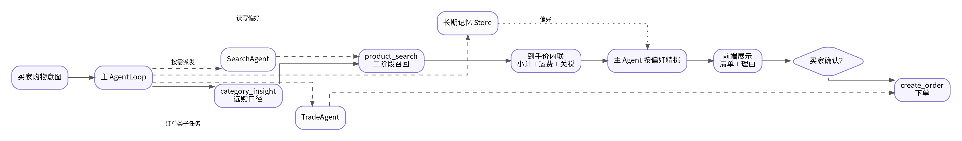
图 1 Globex 的多源信息与可迭代决策链路
主要接入这几类信息源：
信息源 | 适合解决什么问题 | 在项目里的承接方式
模型自身知识 | 通用品类常识、属性词解释 | 主 AgentLoop 直接在 Think 阶段使用
商品数据 | 商品列表、价格、评分、可寄达国家 | product_search（到手价内联）
双塔向量召回 | 语义召回 + 全文召回（跨语言 / 精确型号） | LLM 双塔模型 + ANN 检索 + BM25
品类选购知识 | “这个品类该按什么口径挑、有哪些坑” | category_insight + RAG 商品知识库
Web 实时资料 | 跨境政策、关税规则变动 | web_search（兜底，可选）
用户长期偏好 | “上次说不要塑料” | 长期记忆 Store

2.3 可以把它理解成“会替你买东西的研究员”
Globex 模拟的是一个会替你做功课的购物助理：
先理解你要什么
-> 不熟的品类先查选购口径（避坑点、价格区间）
-> 把预算 / 收货地 / 排除项当参数传进检索，到手价直接内联
-> 互不依赖的子任务同一轮并行派发给专家子 Agent
-> 按你偏好做二次精挑
-> 给清单 + 选购理由，确认后才下单
-> 把这次学到的偏好沉淀到长期记忆里

这就是 Globex 和“接搜索 API 的购物 bot”的本质区别——它不是查一次就结束，而是围绕一个购物目标组织一串可观察、可压缩、可持续优化的任务步骤。

3、整体架构：主 Agent + 专家子 Agent + 工具 + 基础设施
先看当前产品链路，再理解主 Agent 与专家的分工：
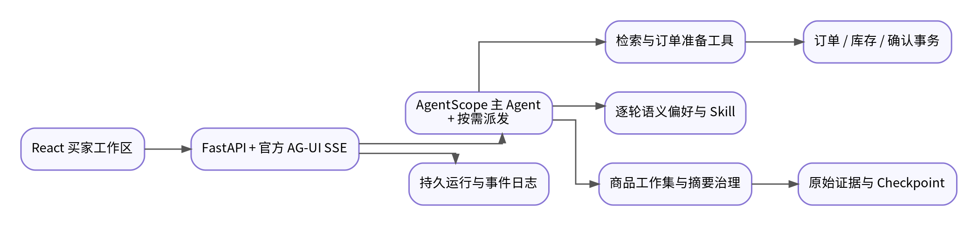
图 2 Globex 产品与工程层级关系
下面的思考循环是教学视角，不代表额外部署四个独立推理服务。

3.1 主 AgentLoop 负责统筹
Globex 用的是 Supervisor-Workers 范式：一个主 Agent（Supervisor）+ 两个按领域切开的专家子 Agent（Workers）。
主 AgentLoop 像一个有完整能力的研究员，它自己就持有全部业务工具（product_search、category_insight、订单三工具等）。它的职责是：
- 理解买家购物意图；
- 把硬约束（预算 / 品类 / 材质 / 收货地）抽成工具参数；
- 在每一轮 Think 阶段判断：这个子目标我自己调工具就够了，还是该派一个专家子 Agent 去并行 / 隔离地干；
- 收齐子 Agent 回传的结论，继续下一轮决策；
- 最终输出清单 + 选购理由，买家确认后才下单。
这里最关键的一点：主 Agent 不是只会派活的光杆司令。传统 Supervisor-Workers 的通病是“每件小事都要 dispatch 一轮”；主 Agent 持有同一批工具，就把派发变成可选的优化手段，而不是唯一通路。

3.2 两个专家子 Agent：按读写属性切开
子 Agent 通过 task_dispatch(subagent_type, demands) 工具被派发，这个模式叫 SubAgent as Tool。两个子 Agent 是异构的：
维度 | SearchAgent（检索专家） | TradeAgent（交易专家）
工具集 | product_search / category_insight / [web_search] | create_order / query_order / cancel_order
读写属性 | 全部 is_read_only=True | 含写操作，需确认卡 + 幂等键
循环上限 | max_iters=6（浅循环） | 以单步写操作为主
提示词 | globex.yml → sub_agents.search | globex.yml → sub_agents.trade
上下文 | 每次派发新建实例（独立 AgentState） | 同左
返回值 | 给主 loop 的精简结论字符串 | 同左

为什么按“只读检索 / 交易写操作”切，而不是按功能切？因为这是一条不会因为加需求而漂移的边界：再加检索工具必然进 SearchAgent，再加退款工具必然进 TradeAgent。读写分离也让两类工具的权限、熔断、重试策略可以各自配置。
主 loop 看到的子 Agent 只是一次普通工具调用，因此多 Agent 协同对主 loop 是透明的。

3.3 派发触发的三件事判断
主 AgentLoop 在每一轮 Think 阶段，会判断当前子任务是否满足以下任一条件；满足就派发：
条件 | 含义 | Globex 内的典型场景
能并行 | 多个子任务彼此独立，并行能直接缩短延迟 | 买家同时要检索商品 + 查历史订单
上下文隔离 | 子任务上下文很大，不能污染主 loop | 翻十几页跨境关税条款做对比
调用链较深 | 子任务自己内部还要 Think → Act → Observe 多轮 | 查品类知识 → 改写 query → 检索 → 换词重试

不满足任一条件，就主 loop 自己处理（它手里有这批工具）。

3.4 工具清单
工具合同以源码为准：订单 create / cancel 只准备确认；记忆 remember / update / forget 通过原生 ASK 维护 ID / 版本；conversation_fact_lookup 用于按批次、SKU、位置与字段回查历史，当前库存和价格仍走业务查询。
可以把整个项目先记成一句话：1 主 + 2 专家子 + 8 业务工具 + Task 四件套 + 5 类基础设施。
工具 | 调用者 | 作用
product_search | 主 loop / SearchAgent | 商品检索（二阶段召回）；传 ship_to 时，到手价直接内联在商品卡里
category_insight | 主 loop / SearchAgent | 品类选购口径、避坑点（RAG 商品知识库）
web_search | 主 loop / SearchAgent | 跨境政策 / 关税问答兜底（可选，配置 key 才注册）
create_order | 主 loop / TradeAgent | 买家确认后创建订单（写）
query_order | 主 loop / TradeAgent | 查询订单状态与物流
cancel_order | 主 loop / TradeAgent | 取消订单（写，需带取消原因）
remember_preference | 主 loop | 发现稳定偏好时写入长期记忆
Task 四件套 | 主 loop | AgentScope 2.0 内置计划管理，挂 AgentState.tasks_context

调度元工具：task_dispatch 不在上表。它不是业务工具，而是调度元工具——主 loop 调它，意味着“派一个专家子 Agent 去执行这段 demands”。

- 没有比价 / 运费工具：到手价（小计 + 运费 + 关税）直接内联在 product_search 返回的商品卡里，省掉额外工具调用。
- 没有需求拆解工具：模型本身能把“预算 300 / 不要塑料”等条件抽成工具参数，不需要先调一个 Planner 再转一手。

3.5 基础设施怎样支撑产品
能力 | 当前实现
商品检索 | 样例目录、Qdrant、可选精排；Hybrid 默认关闭
长期偏好 | 提炼后的 SQLite 事实与向量，原生中间件逐轮注入
个人 Skill | 买家作用域持久修订，选择与哈希校验
会话治理 | 原始证据、精确工作状态、工作集、摘要与 checkpoint 分离
恢复与交易 | AG-UI 持久事件、SQL 会话 fencing、确认与库存事务

Redis、服务端 Qdrant 和 Langfuse 按配置启用，不是新手本地运行全部必需的服务。

3.6 思考循环：Think → Act → Observe → Reflect（可派发）
Globex 主 AgentLoop 的核心是这个循环：
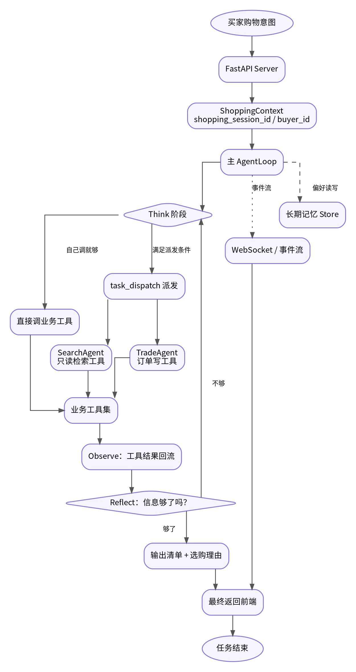
图 3 主 AgentLoop：单干优先、按需派发、工具结果回流与长期记忆
这张图要抓住三个关键点：
- FastAPI 接到意图后，把 shopping_session_id / buyer_id 写进 ShoppingContext（ContextVar），工具与子 Agent 透明可读；
- 主 loop 在 Think 阶段做“自己调 vs 派发子 Agent”的判断，默认自己调，派发对主 loop 全透明；
- 工具结果回流后进入 Reflect，可以反复 Think → Act → Observe，直到信息足够才输出清单。

4、技术栈速览
层次 | 当前技术与用途
Agent | AgentScope 2.0.6、ReActConfig、原生权限和中间件
协作 | 主 Agent 单干优先，task_dispatch 按并行 / 隔离 / 链深派发
网页 | React 18、Vite、TypeScript、官方 AG-UI Client
API | FastAPI、POST / SSE；旧意图与 WebSocket 为兼容路径
模型 | OpenAI 兼容网关、工具调用、流式输出及配额控制
检索 | Qdrant 本地或服务端、可选 reranker；多塔训练作为进阶教学
存储 | SQLite 会话、事件、证据、语义偏好、Skill 与订单
治理观测 | ContextConfig 与项目适配层、OTLP / Langfuse、完整 usage
可选基础设施 | Redis 缓存、旧意图队列和共享配额
环境 | Python 3.11~3.13、uv、Node 22 与 npm

向量基础和 SFT / RL 用于理解及扩展，不能由上表推导训练收益已经验证。当前商品向量底座是 Qdrant，不是已部署的 Faiss / Milvus / OpenSearch 生产组合。

5、前后端交互与实时进度

5.1 为什么需要流式反馈
HTTP 可以流式响应。当前网页由官方 AG-UI 客户端 POST 启动 / 恢复，SSE 承载文本、工具和业务扩展。用户刷新只断订阅，停止才调用 cancel；生产式恢复依赖持久事件，不能仅靠内存连接表。

5.2 shopping_session_id 和 session_dir
下面 session 目录和连接路由仅解释旧教学结构；当前页面按 buyer、session、run 与 cursor 定位，权威数据位于 DATA_DIR 下多个数据库，恢复不要求浏览器保留正文。完整路径见第 15 章第 4 节。
从前端到后端，有两个值贯穿全链路：
名称 | 解决的问题 | 一句话理解
shopping_session_id | 当前任务的进度推给哪个前端连接 + AgentState 快照隔离 | 本次会话的身份 ID
session_dir | 当前任务生成的清单 / 报告写到哪个目录 | 本次任务的工作文件夹

完整链路：
前端发起任务
-> 后端创建 shopping_session_id 和 session_dir
-> 通过 ContextVar 写入当前请求上下文
-> 主 AgentLoop 和工具执行时随时读取上下文
-> monitor 根据 shopping_session_id 把 AG-UI 事件推送给对应前端
-> 文件工具根据 session_dir 写入当前会话目录
-> 即使派发子 Agent，子 Agent 也能从 ContextVar 拿到同一份会话身份

如果这两个值串台，A 用户的进度会推给 B 用户，A 的子 Agent 会写进 B 的目录里。

5.3 context.py 和 eventbus.py 分别管什么
文件 | 负责什么 | 一句话记忆
app/infrastructure/context.py | 保存当前会话的 shopping_session_id + buyer_id + locale / currency | 我是谁，为谁服务
app/infrastructure/eventbus.py | 把工具调用 / 派发 / 结果等事件按会话路由给前端 | 我现在正在做什么

后续工具实现里只要调一句 bus.publish(session_id, "tool.invoke", {...})，前端就能看到执行过程，不需要工具关心 WebSocket / SSE 路由这些细节。

6、项目工程目录与依赖准备

6.1 同步依赖
从含 pyproject.toml 的 globex-agent 根目录执行：
uv sync --frozen
npm --prefix frontend ci

模型和 embedding 仍需要有效凭据。完整配置和双终端启动见第 10 章；也可以在 Codex 打开工程后说明“帮我跑起来，保留 .env 和数据，核对端口与一次选购”。

6.2 项目目录结构
globex-agent/
├─ app/domain/ # 领域对象和端口
├─ app/application/ # Agent、工具与用例
├─ app/infrastructure/ # 模型、存储、治理和观测
├─ app/presentation/ # FastAPI 与工作区接口
├─ app/composition.py # 依赖接线
├─ frontend/src/ # 买家工作区
├─ data/ # 默认持久目录，可用 DATA_DIR 覆盖
├─ tests/ # 机制和业务回归
├─ eval/verification/ # 冻结验收证据
└─ docs/ # 设计与阶段记录

会话、偏好、Skill、收藏、商品证据各有存储职责；不要把删除 data 当成启动排障步骤。

6.3 区分两类“工具”
类型 | 给谁用 | 例子
Agent Tool | 给模型调用 | product_search / create_order / task_dispatch
内部能力 | 给代码调用 | 仓储实现、embedding 客户端、向量索引访问、计价规则

app/domain/、app/infrastructure/ 不会暴露给模型，它们是后端内部能力；某个 Agent Tool 在内部可以调用它们。例如 product_search 这个 Agent Tool 内部会调用 CatalogSearchUseCase，再由后者调用 embedding 客户端与向量库——但模型看到的只是工具入参 query 和返回的商品卡结构。

本章小结
1. Globex 的目标不是“接一个搜索 API”，而是把品类知识、商品检索、实时资料、长期偏好和交易确认组织成可迭代的购物决策链路。
2. Agent 拓扑采用“主 Agent 单干优先 + 按需派发专家子 Agent”：主 Agent 自己持有业务工具，SearchAgent 负责只读检索，TradeAgent 负责交易写操作。
3. 派发不是默认路径；只有子任务适合并行、需要上下文隔离或调用链较深时，才通过 task_dispatch 交给子 Agent。
4. Agent Tool 是给模型看的合同；仓储、向量库、embedding 客户端等是内部能力，两者必须分层。
5. 实时体验依赖 AG-UI / SSE 事件流与会话上下文：shopping_session_id 决定“给谁推”，session_dir 决定“写到哪里”。
6. 工程目录把 domain / application / infrastructure / presentation / composition 分开，为后续工具、会话恢复、检索、评测与训练扩展提供稳定边界。

